2022年5月29日浙江省事业单位统一招聘《职业能力倾向测验》试题
一、言语理解与表达。本部分包括表达与理解两方面的内容。请根据题目要求，在四个选项中选出一个最恰当的答案。
1、衰老是一个全面的过程，多器官功能相继衰退，老年人往往有多种疾病同时存在。给老年人看病必须更加注重系统分析，分清主次，解决主要矛盾。如果按一个一个病分科诊治，必然____________，甚至互相冲突，带来严重后果。
填入画横线部分最恰当的一项是（ ）。
A、坐失良机
B、收效甚微
C、无力回天
D、顾此失彼
2、人类是一个整体，地球是一个家园。面对共同挑战，任何人任何国家都无法____________，人类只有和衷共济、和合共生这一条出路。我们要解决好工业文明带来的矛盾，把人类活动限制在生态环境能够承受的____________内，对山水林田湖草沙进行一体化保护和系统治理。
依次填入画横线部分最恰当的一项是（ ）。
A、独善其身 限度
B、置身事外 规模
C、隔岸观火 区间
D、出奇制胜 范围
3、数十年的盗猎大象活动在某种程度上已经改变了非洲象进化方向——天生没有象牙的雌象越来越多。类似“大象无牙”的情况值得人类反思，这是____________的物种变化，且朝着不可控的方向改变。而这种改变，显然反映了人类社会的治理____________，是人类无法管控相关违法乃至犯罪行为，导致意外后果反作用于野生动物
依次填入画横线部分最恰当的一项是（ ）。
A、翻天覆地 失效
B、难以置信 失灵
C、意料之外 失能
D、突如其来 失位
4、摆钟是人类发明的首个计时工具，它利用单摆运动的等时性计时，虽然比沙漏、圭表这类传统的计时工具更____________，但它却更容易受到摆放位置、温度、气压、摆幅等因素的影响，短时间内的误差可以____________，长期累积下来，一年会有1秒左右的误差。
依次填入画横线部分最恰当的一项是（ ）。
A、精准 忽略不计
B、便捷 视而不见
C、高效 置若罔闻
D、简单 毫不在意
5、董仲舒在向汉武帝陈述朝廷利弊时，直言“当更化而不更化，虽有大贤不能善治也”。其意思为朝廷虽然不缺人才，但要____________施政理念和治理措施，才能国强民富。这话的主旨是为巩固封建王朝统治，与现代善治不可____________。但仅从善治的词面意思来讲，也是指贤良的治理，实现国强民富，开创太平盛世。
依次填入画横线部分最恰当的一项是（ ）。
A、转变 一以贯之
B、革新 同日而语
C、升级 一概而论
D、调整 混为一谈
6、地球上有175万种生物，再加上尚未确认的未知物种，估计有500万-3000万种生物。另外，在近半个世纪里，由于科学家陆续在分子层面____________了生命现象的机制，所以生命科学实现了飞跃性发展。不过，包括人类在内的地球生命依然有许多未解之谜，如今世界各国都在____________地进行研究。
依次填入画横线部分最恰当的一项是（ ）。
A、证明 紧锣密鼓
B、分析 热火朝天
C、阐明 如火如荼
D、解析 马不停蹄
7、不可否认，当前的儿童票标准给很多家长带来不少____________；明明孩子年龄很小，但身高却超过了免票标准，因此只能购买半价票或全价票。只有回归年龄这一最客观最科学的标准，才能确保儿童____________地享受福利，实现儿童利益最大化。铁路部门从“量身高”到“看年龄”，体现了____________和对儿童权利的尊重。
依次填入画横线部分最恰当的一项是（ ）。
A、问题 自由 大势所趋
B、麻烦 公平 与时俱进
C、困惑 精准 以人为本
D、不便 合法 精进不休
8、①外生菌根真菌还可以减缓森林土壤中的碳返回到大气中的自然过程，增强森林固碳的能力
②树木与许多不同的菌根真菌形成共生关系，通过这些与树木同步生长的微生物，牢牢将碳固定在土壤中
③科学家们已经了解到，一种叫做外生菌根真菌的特殊菌根真菌正在帮助树木更快地吸收二氧化碳
④只要将这些碳元素留在森林、不进入大气，就能减少对全球变暖的影响
⑤但树木并不能独立完成这一固碳过程，每一片森林中都有一个微生物群
⑥目前全球森林大概吸收了三分之一的人类排放的二氧化碳
将以上6个句子重新排列，语序正确的是（ ）。
A、③①②⑤④⑥
B、③①④⑤⑥②
C、⑥②③①⑤④
D、⑥④⑤②③①
9、①不少古姓都加女字旁，如姜、姬、姚、贏、姒等，暗示先民曾经经历过母权社会
②譬如，旧说商人的祖先是子姓，后来分为殷、时、来、宋等氏
③后来由于子孙繁衍，一族分为若干分支散居各地，每支有一个特殊的称号作为标志，这就是氏
④上古有姓有氏，姓是一种族号，氏是姓的分支
⑤《通鉴·外纪》说“姓者统其祖考之所自出，氏者别其子孙之所自分”，可见姓和氏是既有区别又有联系的
⑥这样，姓就成了旧有的族号，氏就成了后起的族号了
将以上6个句子重新排序，语序正确的是（ ）。
A、④①③②⑥⑤
B、⑤③②④①⑥
C、④②①⑤③⑥
D、⑤⑥②④①③
10、“新基建”不仅包含“看得见、摸得着”的“硬基建”，也包括“看不见、摸不着”的“软基建”，比如人工智能算法、虚拟网络空间的管理与服务模式以及法规、标准等软环境保障等。实践证明，“软基建”往往是决定“硬基建”成效高低乃至最终成败的重要因素。比如，一些地方在智慧城市建设的“硬设施”方面投入巨大，但由于在完善体制机制、科学统筹协调、数据开放共享等“软设施”建设方面不到位、不匹配、不适应，造成“硬建设走在软管理前面”的发展错位，使得智慧城市建设成效不彰。
最适合做这段文字标题的是（ ）。
A、智慧城市建设不能“重硬轻软”
B、“新基建”应该做到“软硬兼施”
C、“软基建”是“硬基建”成功的前提
D、“软设施”水平才是城市硬实力的彰显
11、几千年来，汉字体系前后相继、未曾断裂，从以甲骨文为代表的古文字到计算机处理的现代汉字，其方块样态、线条构形、表意原理一脉相通。一以贯之的汉字系统，________________________。正如外国某位汉学家所言：“今天一个普通的英国人很少能看懂三百年前的本国文献······对于中国人来说，数千年的文献都能了解；他们对本国古代文化的无比热爱和理解，大都是由于他们文字的这种特殊的性质之故”。
填入画横线部分最恰当的一项是（ ）。
A、留存着中华民族的文化记忆
B、成为大一统格局的文化支撑
C、展现先民早期社会的生活图景
D、为中华文化生生不息创造稳定条件
12、土豆被称为“十全十美”的营养产品，富含膳食纤维，脂肪含量低，有利于控制体重增长，预防高血压、高胆固醇及糖尿病等。彩色土豆富含的花青素具有抗氧化及清除自由基功能，还能有效预防不同阶段癌变发生。土豆不但营养齐全，而且结构合理，尤其是蛋白质的分子结构与人体的蛋白质分子结构基本一致，极易被人体吸收利用，其吸收利用率几乎达到100%。此外，土豆还含有其它粮食作物中所没有的胡萝ト素和扰坏血酸。
这段文字主要介绍了土豆的（ ）。
A、分子结构
B、营养成分
C、食用价值
D、养生效果
13、创作风格的成形，是一个民族的文学、一个作家的作品超越幼稚的模仿阶段走向成熟的标志，是文学赢得读者认可、形成独特创作辨识度的重要因素。文学风格从根本上说，是作家气质、秉性、学识、修养各种因素的综合体现。由于作家先天条件及所处时代背景、社会地位、生活阅历、文化修养等的差别，必然形成其特有的思想感情、气质风度、学识才华和审美趣味。千百年来，中国文学还有一个非常优秀的传统，那就是作家始终与国家、民族、社会、广大人民群众的命运密切关联，凡大作家无不拥有强烈的社会责任感和使命感，这些都会让作家的风格超出个体趣味而显得更加丰富厚重。
这段文字意在说明（ ）。
A、不同作家天然具备不同的文学风格
B、创作风格的形成是作家成熟的标志
C、创作风格是文学理论的一个重要元素
D、中国作家的文学风格具有独特的传统
14、比起传统形式的“文化带货”，艺术直播的“文化带货”极为重视对文化IP资源的发掘和利用，而这种资源利用又根植于社交媒体平台的预热推广和运营维护。如此一来便重新定义了“文化带货”的消费人群，因为活跃在社交网站上、有直播间消费习惯的群体大多是年轻人。对文化产品有兴趣但购买力有限的年轻网友构成直播间的观众主体，但是一些高雅艺术表演或高端艺术品交易主要还是以资金较为充裕、有一定文化审美积淀的中年群体为主。消费主体的差异使线上的“文化带货”亟需在老粉新粉的更迭和代际审美的差异中找到平衡点。
这段文字意在说明（ ）。
A、艺术直播亟需找到他们的目标受众
B、艺术直播的观众主体本质上并未改变
C、“文化带货”的消费人群细分程度非常大
D、做好内容平衡仍是“文化带货”面临的挑战
15、法国社会心理学家莫里斯·哈布瓦赫认为一个人的记忆从来都不是个人的特别定制，而是产生于集体交流的过程中，个人只能在集体的、社会的框架内进行回忆。集体记忆的本质是立足当下需要而对过去的回忆。集体记忆总是根据某种当下观念、利益和要求对过去的回忆进行重构。也正是在这个意义上，集体记忆也被哈布瓦赫称作“社会记忆”。与哈布瓦赫同时代的阿拜·瓦尔堡也曾使用“社会记忆”这个概念，并讨论了人类“回忆共同体”的问题。20世纪后期，记忆研究进入新的阶段，学者们不再满足于讨论集体如何决定个体的回忆，转而探讨整个社会如何记忆。
根据这段文字，在哈布瓦赫看来（ ）。
A、社会记忆的重构存在主观性
B、集体记忆对个体记忆影响很大
C、群体记忆主要通过个体记忆来实现
D、社会记忆因受时代影响而有可能扭曲
二、数量关系。在这部分试题中，每道题呈现一段表述数字关系的文字，要求你迅速、准确地计算出答案。
16、﹣6，﹣6，﹣4，0，6，（ ）。
A、14
B、16
C、24
D、36
17、5.5，11，27.5，77，225.5，（ ）。
A、447
B、531
C、671
D、2007.5
18、8，﹣8，4，﹣6，1，（ ）。
A、﹣5.5
B、﹣2
C、3
D、6.5
19、
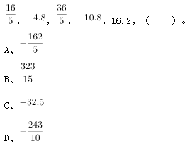
20、1，2，3，4，，（ ）。
A、6
B、
C、
D、
21、正整数x与441相乘的积为正整数n的立方，x的最小值为（ ）。
A、7
B、21
C、63
D、168
22、从这6个数中任意选出两个数，它们的和大于3.5，差大于0.3的概率是多少？（ ）
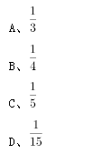
23、某工程队打算使用30台压路机完成某路段的施工任务，共需20天。施工10天后突发紧急情况需要停工4天，重新开工后每台压路机的工作效率提升10%。如果仍需在计划时间内完工，至少需要增派多少台提高工作效率后的压路机？（ ）
A、13
B、14
C、15
D、16
24、某公司组织员工为贫困儿童募捐，要求普通员工每人至少捐50元，管理层员工每人至少捐100元。已知某部门有1名管理层员工和2名普通员工，每人捐款额都是50的整数倍，共捐款400元，那么该部门的捐款组合有多少种不同的可能？（ ）
A、10
B、15
C、18
D、24
25、企业预算5000万元用于建设甲、乙和丙3条新的生产线。其中，甲生产线的建设预算为乙生产线的1.5倍，丙生产线的建设预算比甲、乙的平均值低280万元。已知3条生产线的实际投入总额比预算高10%，甲生产线实际投入刚好和预算一样，乙生产线的超支金额是丙生产线的1.5倍。那么丙生产线建设的实际投入金额为多少万元？（ ）
A、1440
B、1680
C、1920
D、2160
26、如图所示：，3个同心圆的半径比为1:2:3。，那么阴影部分和非阴影部分的面积比为多少？（ ）

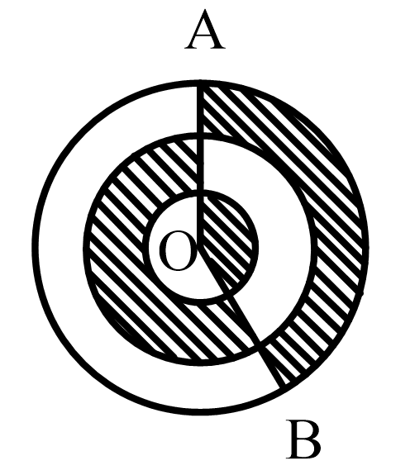
A、1:2
B、2：3
C、3:4
D、4:5
27、甲、乙两部门分别有4名和6名工作人员，所有人员的平均年龄为40岁。甲部门人员的平均年龄为45岁，乙部门每人的年龄各不相同，那么乙部门年龄最大的人员至少多少岁？（ ）
A、38
B、39
C、40
D、41
28、某科研机构准备选派种植专家、气象专家和水利专家前往农村指导工作。现已从专家库选出备选的6名人选，已知擅长种植的人数是擅长气象的2倍，擅长水利的人数是擅长气象的2.5倍；有5人擅长2个领域，其中同时擅长种植和气象的有1人，同时擅长水利和气象的有1人。如果最终选派3人前往，且要求涵盖3个领域，那么有多少种不同的组合？（ ）
A、13
B、14
C、15
D、16
29、200米游泳比赛中，运动员甲、乙、丙三人依次在3条相邻的泳道上，游泳速度分别为1米/秒、0.8米/秒、0.5米/秒，且始终游在泳道中间。已知泳道长50米，每条泳道宽度相同。比赛开始后三人同时出发，最后一人达到终点时比赛结束，先到终点者在终点处等待至比赛结束。那么，该场比赛中他们三人所在位置有多少次在同一条直线上（不含比赛开始和结束时刻）？（ ）
A、1
B、2
C、3
D、4
30、某家餐厅每个月的第五个星期六和第五个星期日是牛排的“超级折扣日”。那么一年最多有多少个“超级折扣日”？（ ）
A、8
B、9
C、10
D、11
三、判断推理。本部分包括图形推理、定义判断、类比推理和逻辑判断四种类型的试题，在四个选项中选出一个最恰当的答案。
31、地铁：摩天大楼：城市
A、岛屿：冰山：南极
B、行星：恒星：宇宙
C、鸟巢：果实：树干
D、沼泽：候鸟：湿地
32、防范：化解：风险
A、攻克：钻研：困难
B、萌生：实现：理想
C、克己：复礼：仁义
D、预防：违背：道德
33、手机：电池：电动车
A、冰箱：压缩机：电脑
B、建材：钢铁：器具
C、轮船：窗户：房屋
D、衬衫：绵羊：毛毯
34、针：（ ）：缝合相当于秤杆：秤砣：（ ）。
A、顶针 质量
B、皮尺 秤星
C、棉线 称重
D、衣服 砝码
35、眼睛对于（ ）相当于耳朵对于（ ）。
A、振聋发聩 头昏眼花
B、载歌载舞 欢声笑语
C、目中无人 高瞻远瞩
D、桃红柳绿 蝉鸣雀噪
36、我们每个人都在其他人编织的信息茧房里，无法逃离，那些跳出信息茧房的人，才能理性地看待世界。
下列选项中所犯逻辑错误与上述推理最为相似的是（ ）。
A、我没有特别喜欢的食物，除了火锅以外
B、吸烟有害健康，所以吸烟的人一定都不健康
C、小芳的字写得非常好，她的语文成绩一定不错
D、只有购买国货才是爱国，你不购买国货，你不爱国
37、农民是保护、传承农业文化遗产的主体，让农民真正受益，农业文化遗产的保护传承才能落到实处。要发挥好新型经营主体的带动作用，建立健全共建共享的利益联结机制，发展特色产业，让发展成果惠及更多农户，才能擦亮农业文化遗产“招牌”。
由此可以推出（ ）。
A、如果农业文化遗产没有得到保护，说明农民没有受益
B、如果发展成果惠及到了更多农户，说明特色农业发展得好
C、只有发挥好新型经营主体的带动作用，才能健全利益联结机制
D、如果农业文化遗产“招牌”得以擦亮，说明更多农户享受到了发展成果
38、赵一、钱二、孙三、李四去吃火锅，服务员端上来的锅底有酸汤肥牛、香辣排骨、秘制番茄、胡椒猪肚。已知：赵一比选择香辣排骨锅底的人年龄大，孙三比钱二年龄小，吃酸汤肥牛锅底的人比吃胡椒猪肚锅底的人年龄小，吃香辣排骨锅底的人比吃秘制番茄锅底的人年龄大，吃胡椒猪肚锅底的人不是孙三就是李四。
根据以上条件，下列可以推出的是（ ）。
A、吃秘制番茄锅底的是赵一
B、吃香辣排骨锅底的是孙三
C、只能确定一人吃什么火锅锅底
D、四人各自吃什么火锅锅底都能确定
39、近年来，高校实验室安全事故时有发生。有专家认为，高校实验室安全事故频发的根本原因在于这些年国内的研究生数量越来越多。
以下哪项如果为真，最能质疑上述结论？（ ）
A、近年来，50%以上的高校实验室安全事故是因危化品储存和使用不当引起
B、2010年以来，高校实验室安全事故发生次数呈整体下降趋势，而研究生规模逐年上升
C、每年2月是高校实验室安全事故的高发月份，而这段时间正是寒假，校内学生数量很少
D、研究生数量的增加意味着实验次数的增加，实验室使用强度增大，也导致导师无法对学生实验全程指导
40、某项科学实验项目对206名成年人进行了为期6个月的跟踪观察和研究，这些成年人在6个月中保持一周3-4次的运动。项目结束时，研究人员发现这些参与者流向大脑的血液平均增加了2.3%。研究也显示，这促进人的执行能力提高了5.7%，语言流畅性提高了2.4%。研究者据此认为，运动可增强大脑功能，有助于提高记忆力。
以下哪项如果为真，是得出上述结论的前提？（ ）
A、语言功能障碍者可以通过跑步来改善他们的语言能力
B、跑步可以释放多巴胺和内啡肽，可以让我们缓解工作压力
C、一项研究认为，全球13%的阿兹海默症发病可以归因于久坐不动
D、6个月的运动可以将更多血液输送到大脑中专门提高语言技能、记忆力和思维敏锐度的区域
41、从所给的四个选项中，选择最合适的一个填入问号处，使之呈现一定的规律性（ ）。

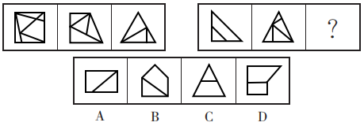
A、A
B、B
C、C
D、D
42、从所给的四个选项中，选择最合适的一个填入问号处，使之呈现一定的规律性（ ）。

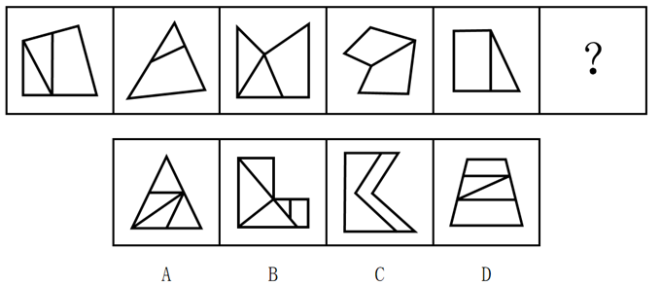
A、A
B、B
C、C
D、D
43、从所给的四个选项中，选择最合适的一个填入问号处，使之呈现一定的规律性（ ）。

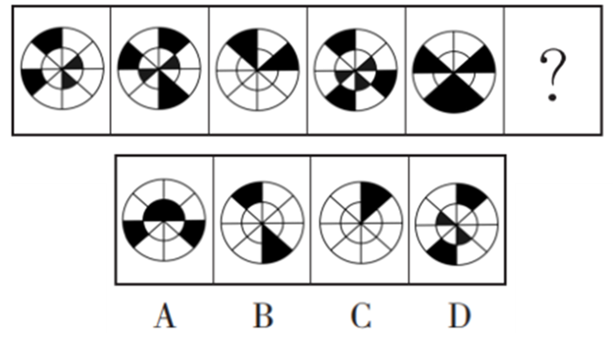
A、A
B、B
C、C
D、D
44、从所给的四个选项中，选择最合适的一个填入问号处，使之呈现一定的规律性（ ）。

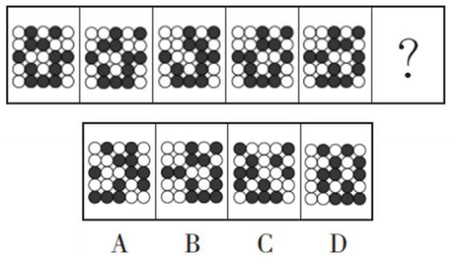
A、A
B、B
C、C
D、D
45、左边给定的是立方体的外表面展开图，右边哪一项能由它折叠而成？（ ）

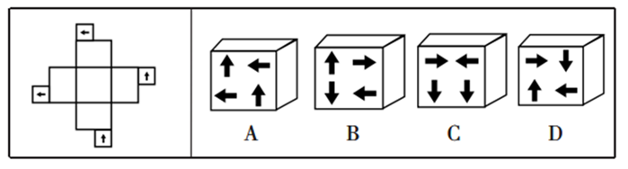
A、A
B、B
C、C
D、D
四、常识判断。根据题目要求 ，在四个选项中选出一个最恰当的答案。
46、2022年3月5日在第十三届全国人民代表大会第五次会议上，李克强总代表国务院作《政府工作报告》。下列关于报告内容的说法，不正确的是（ ）。
A、2022年，国内生产总值增长目标为6.5%左右
B、2022年，中央本级支出预算增长3.9%，其中中央部门支出继续负增长
C、完善三孩生育政策配套措施，将3岁以下婴幼儿照护费用纳入个人所得税专项附加扣除
D、优化养老服务供给，支持社会力量提供日间照料、助餐助洁、康复护理等服务，稳步推进长期护理保险制度试点
47、2022年4月10日，《中共中央 国务院关于加快建设全国统一大市场的意见》（以下简称《意见》）发布，提出我国将从基础制度建设、市场设施建设等方面打造全国统一的大市场。下列不属于《意见》主要目标的是（ ）。
A、促进科技创新和产业升级
B、培育参与国际竞争合作新优势
C、推进经济社会发展全面绿色转型
D、持续推动国内市场高效畅通和规模拓展
48、下列关于社会主义发展史的说法，不正确的是（ ）。
A、资本主义给广大劳动人民带来的苦难，是空想社会主义产生和发展的社会基础和实践源泉
B、苏联解体、东欧剧变不仅是19世纪一场巨大的地缘政治灾难，更是世界社会主义遭遇到的重大挫折
C、以邓小平同志为主要代表的共产党人，成功开辟了中国特色社会主义道路，开启中国社会主义发展新时期
D、1917年，列宁领导的十月革命取得胜利，建立了第一个社会主义国家，使社会主义实现了从理论、运动到实践、制度的伟大飞跃
49、下列情形符合《民法典》规定的是（ ）。
A、小李夫妇今年四十周岁，有一子一女，经济条件不错，家庭幸福和谐。某日回乡探亲路上发现一弃婴，遂抱回家收养
B、老王发现某商家为提高本公司某中成药的销售额，将其服用该药的照片印在传单上广为散发，遂以侵害名誉权为由将该商家告上法庭
C、小明出生后，爸爸主张随自己姓熊，妈妈主张随外婆姓李，外婆主张随对自家早年有大恩的恩人姓金。最后，经协商，大家均同意从这三个姓氏中抓阄决定小明的姓氏
D、小张（22周岁）某日去叔叔家做客，对婶婶的妹妹的儿子（23周岁）一见钟情。次日，两人自愿登记结婚，一个月后小张以婚前感情基础不深为由向人民法院请求撤销婚姻
50、下列与毛泽东诗词有关的说法，不正确的是（ ）。
A、“曾记否，到中流击水，浪遏飞舟”描写的是奔涌翻腾的乌江
B、“雄关漫道真如铁，而今迈步从头越”中的“雄关”指的是娄山关
C、“军叫工农革命，旗号镰刀斧头”是毛泽东在秋收起义后写下的诗词
D、“敌军围困万千重，我自岿然不动”展现的是毛泽东在井冈山的情景
51、下列与我国农业有关的说法，不正确的是（ ）。
A、大豆起源于我国，是一年生草本植物
B、粟、黍在植物分类上均属禾本科的“黍属”
C、唐代民间可能运用《齐民要术》指导田间种植
D、中国的远古神话传说中，神农氏是农业的始祖
52、2022年5月12日是我国第14个全国防灾减灾日。下列关于防灾减灾的说法，不正确的是（ ）。
A、我国防灾减灾的工作指导方针是“以防为主，防抗救相结合”
B、今年全国防灾减灾日的主题是“防范化解灾害风险，筑牢安全发展基础”
C、我国周边海域及南海区域位于环太平洋地震带的边缘，面临着区域海啸和越洋海啸的双重威胁
D、对学校、医院等人员密集场所的建设工程，应当按照高于当地房屋建筑的抗震设防要求进行设计和施工
53、下列关于天文的说法，不正确的是（ ）。
A、我国目前已制定“羲和”和“夸父”两个太阳探测计划
B、银河系从俯视角度呈双凸透镜状，从侧视角度呈带旋臂的盘状
C、在天文学研究中，研究人员把除氢和氦以外的元素都称作“金属元素”
D、郭守敬望远镜位于国家天文台兴隆观测站，是世界上口径最大的大视场光学望远镜
54、下列与化学知识有关的说法，不正确的是（ ）。
A、北京冬奥会主火炬使用氢能作燃料，体现低碳环保的理念
B、某化学系学生通过电解碳酸钠提炼出金属钠，并将其贮存在煤油里
C、增加节庆氛围的道具“冷烟花”，采用燃点较低的金属粉末，通过燃烧喷射达到类似于烟花的效果
D、某六岁男童和其外祖父因为体内缺乏氟元素，前者患上龋齿病，后者骨质过度硬化、压迫神经而引起疼痛
55、下列关于琴棋书画的说法，不正确的是（ ）。
A、汉代隶书兴盛，代表作品有《曹全碑》《玄秘塔碑》《雁塔圣教序》等
B、常见的围棋棋盘以361个点暗合一年天数约数，黑白棋子寓意阴阳
C、中国画强调“外师造化，中得心源”，常采用工笔、写意、钩勒、设色、水墨等技法
D、绕梁是我国古代四大名琴之一，人们常用“余音绕梁”形容琴声美妙、余音不断
五、资料分析。所给出的图、表、文字或综合性资料均有若干个问题要你回答。你应根据资料提供的信息进行分析、比较、计算和判断处理。
（一）
2016-2020年，全球新能源汽车保有量分别达到200、314、511、715和1023万辆。其中，我国的新能源汽车保有量分别为109、153、261、381和492万辆。随着全球碳减排行动的逐步推进，新能源汽车的销量和保有量有望进一步扩张。2020年，全球新能源汽车销量为324万辆，同比增长43%。其中，欧洲的销量达139.5万辆，同比增长142%。2021年上半年，全球新能源汽车销量达已到265万辆，同比增长168%。
欧洲和中国是全球两大主要新能源汽车市场。截至2021年6月，我国新能源汽车保有量为603万辆，占汽车总量的2.06%。

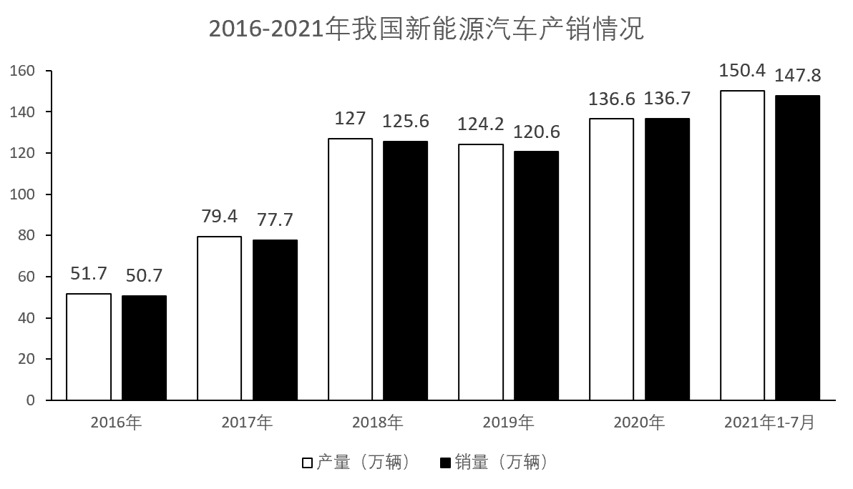
56、2017～2020年，全球新能源汽车保有量增长最快的年份是（ ）。
A、2017年
B、2018年
C、2019年
D、2020年
57、假设2021年下半年全球新能源汽车销量同比增长速率和2021年上半年相同，则2021年下半年全球新能源汽车销量约是多少万辆？（ ）
A、850
B、710
C、600
D、280
58、下列饼图中，能准确表示2019年全球新能源汽车市场销量构成的是（ ）。
A、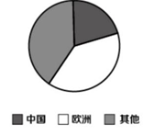
B、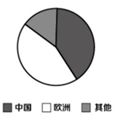
C、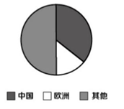
D、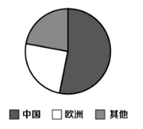
59、2017～2020年，我国新能源汽车保有量占全球的比重，同比上升的年份有几个？（ ）
A、1
B、2
C、3
D、4
60、根据资料可以推出的是（ ）。
A、截至2021年6月，我国汽车总量约3亿辆
B、2021年，我国新能源汽车产量同比增速约为10%
C、2017-2021年，我国新能源汽车产量和销量呈逐年上升的趋势
D、2016-2021年，我国新能源汽车产销率（）均未超过100%
（二）
2021年1—8月，我国进出口总值24.78万亿元人民币，同比增长23.7%，比2019年同期增长22.8%。其中，出口13.56万亿元，同比增长23.2%，比2019年同期增长23.8%；进口11.22万亿元，同比增长24.4%，比2019年同期增长21.8%。
8月份，我国进出口总值3.43万亿元，同比增长18.9%，环比增长5%，比2019年同期增长26.1%。其中，出口1.9万亿元，同比增长15.7%，环比增长4.9%，比2019年同期增长28.6%；进口1.53万亿元，同比增长23.1%，环比增长5.1%，比2019年同期增长23.1%。
2021年1—8月，我国一般贸易进出口15.36万亿元，同比增长26.9%，比去年同期提升1.6个百分点。其中，出口8.3万亿元，增长26.3%；进口7.06万亿元，增长27.7%。同期，加工贸易进出口5.29万亿元，增长13%，下滑2个百分点。其中，出口3.3万亿元，增长10.9%；进口1.99万亿元，增长16.6%。此外，我国以保税物流方式进出口3.07万亿元，增长28.4%。其中，出口1.11万亿元，增长37.7%；进口1.96万亿元，增长23.6%。
2021年1—8月，东盟为我第一大贸易伙伴，我国与东盟贸易总值3.59万亿元，增长22.8%。其中，对东盟出口1.98万亿元，增长21.3%；自东盟进口1.61万亿元，增长24.8%。
61、2019年1-8月，我国贸易顺差在以下哪个范围内？（ ）
A、不到0.5万亿元
B、0.5-1.0万亿元
C、1.0-1.5万亿元
D、1.5万亿元以上
62、2021年上半年，我国进出口总值约为多少万亿元？（ ）
A、18.1
B、18.9
C、19.3
D、20.4
63、2020年1-8月，我国一般贸易出口额约是加工贸易的多少倍？（ ）
A、1.5
B、1.9
C、2.2
D、2.5
64、2021年1-8月，我国对东盟出口额占出口总额的比重比上年约（ ）。
A、增加了2个百分点
B、减少了2个百分点
C、增加了0.2个百分点
D、减少了0.2个百分点
65、能够从上述资料中推出的是（ ）。
A、2021年8月，我国贸易顺差比7月略有减小
B、2020年1-8月，我国进出口贸易总值同比有所下降
C、2019年1-8月，我国一般贸易进出口总值超过13万亿元
D、2021年1-8月，我国以保税物流方式进出口总值同比增量是加工贸易同比增量的2倍以上

